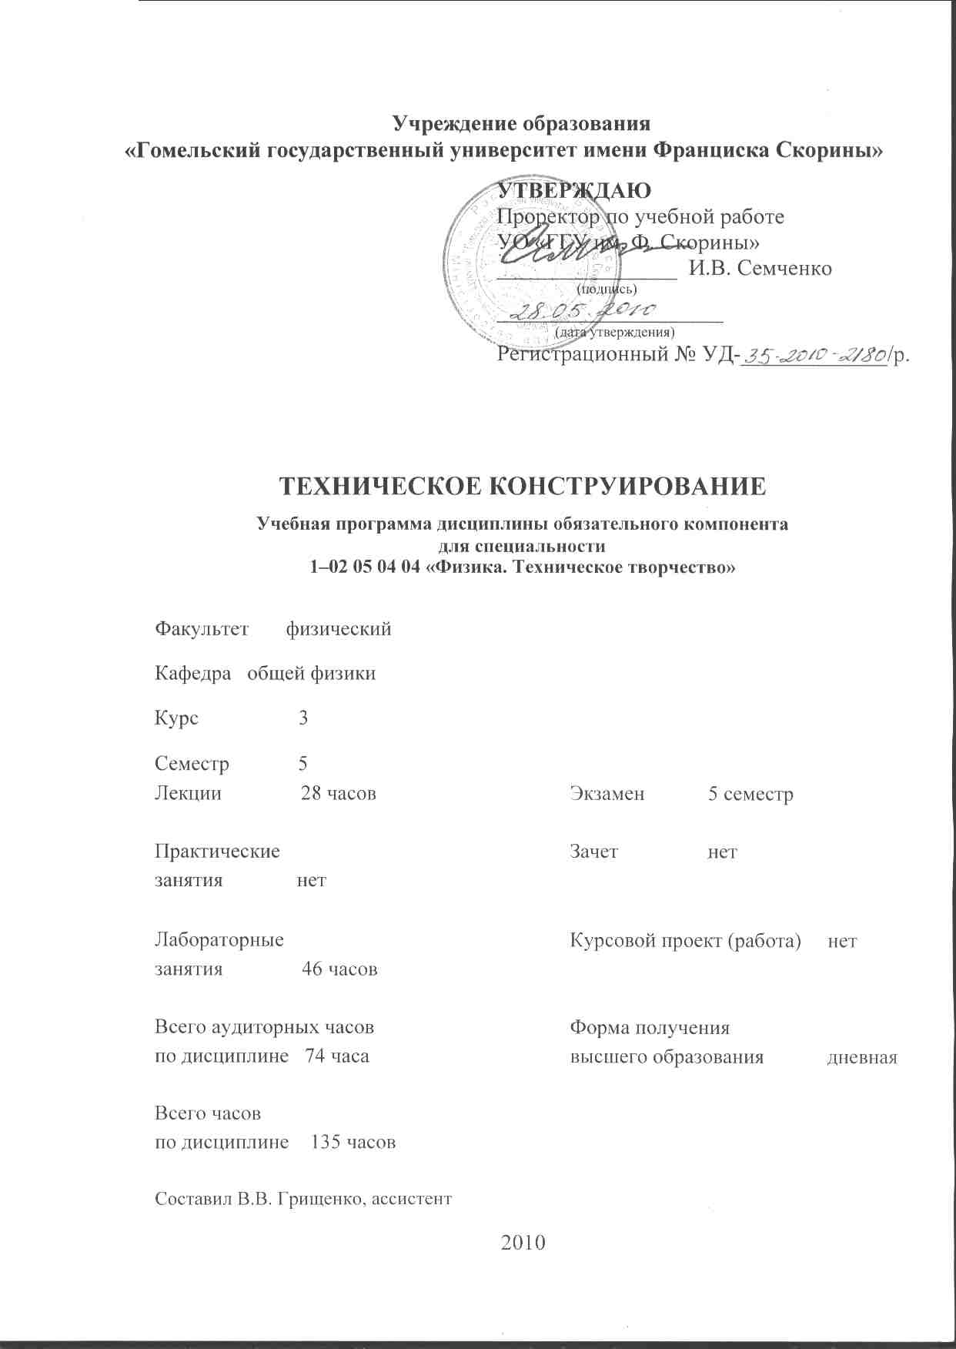
Учреждение образования
«Гомельский государственный университет имени Франциска Скорины»

УТВЕРЖДАЮ
Проректор по учебной работе
УО «ГГУ им. Ф. Скорины»
________________ И.В. Семченко
(подпись)
____________________
(дата утверждения)
Регистрационный № УД-_____________/p.

ТЕХНИЧЕСКОЕ КОНСТРУИРОВАНИЕ

Учебная программа дисциплины обязательного компонента
для специальности
1–02 05 04 04 «Физика. Техническое творчество»

Факультет физический

Кафедра общей физики

Курс 3

Семестр 5
Лекции 28 часов |  | Экзамен 5 семестр
Практические  занятия нет |  | Зачет нет
Лабораторные  занятия 46 часов |  | Курсовой проект (работа) нет
Всего аудиторных часов  по дисциплине 74 часа |  | Форма получения  высшего образования дневная
Всего часов
по дисциплине 135 часов

Составил В.В. Грищенко, ассистент

2010
Учебная программа составлена на основе базовой учебной программы, утвержденной ____ ________ 2010 г.,
регистрационный номер _____-________/_____

Рассмотрена и рекомендована к утверждению в качестве рабочего варианта на заседании кафедры общей физики

____ _______2010 г., протокол №_____

Заведующий кафедрой
доцент ____________ Е.Б. Шершнев

Одобрена и рекомендована к утверждению
Методическим советом физического факультета

___ _________ 2010 г., протокол № ___

Председатель

доцент ____________ Е.А. Дей

ПОЯСНИТЕЛЬНАЯ ЗАПИСКА

Актуальность изучения дисциплины обусловлена необходимостью формирования у будущих учителей физики - организаторов технического творчества теоретических знаний, практических умений и навыков в области проектирования моделей технических устройств с познавательной и спортивной целями.
Целью дисциплины является формирование теоретических знаний и практических умений в области проектирования авто-, авиа- и судомоделей.
Задачами дисциплины являются:
- ознакомление с основными принципами и практическими приемами конструирования технических устройств;
- изучение этапов проектирования;
- изучение конструктивных особенностей и технических характеристик авто-, авиа- и судомоделей.
В результате изучения дисциплины студент должен:
знать:
- принципы и этапы конструирования механизмов и устройств;
- основы макетирования;
- технические и эргономические требования;
уметь:
- разрабатывать технические задания на конструирование и изготовление механизмов и устройств, применяемых в техническом творчестве;
- подбирать элементы и изготавливать макет устройства;
- разрабатывать описание работы устройства и инструкцию по эксплуатации.

Общее количество часов – 135, аудиторное количество часов – 74; из них: лекции – 28, лабораторные занятия – 46. Форма отчётности – экзамен.

СОДЕРЖАНИЕ УЧЕБНОГО МАТЕРИАЛА

Тема 1 Конструирование и его роль в науке, технике и образовании
Конструирование как способ развития познавательных функций учащихся. История конструирования. Цели и задачи конструирования. Общие правила конструирования. Методика конструирования.

Тема 2 Проектирование и конструирование – процесс и принципы
Схема устройства. Виды схем. Правила выполнения схемной документации. Кинематическая, функциональная, электрическая схема модели. Схема силового узла. Соединение деталей. Особенности конструирование приводов и исполнительных механизмов. Понятие инженерного проектирование. Иерархический подход к автоматизированному проектированию. Неразъемные соединения. Паяные соединения. Заклепочные соединения. Резьбовые соединения. Шпоночные соединения. Передачи трением. Передачи зацеплением. Передача винт-гайка.

Тема 3 Современные методы конструирования механизмов и устройств
Программные средства проектирования. Системы автоматического проектирования. Типовые задачи автоматического проектирования. Структура систем автоматизированного проектирования (САПР). Разновидности САПР. Основные функции и характеристики CAD/CAM/CAE –систем. Принципы работы с «легким» и «тяжелыми» системами автоматизированного проектирования (САПР) Системы трехмерного моделирования. Использование графических редакторов в проектировании. Особенности конструирования моделей в техническом творчестве. Виды пространственных моделей. Способы и принципы построения объемных моделей. Визуализация пространственных моделей.

Тема 4 Особенности и этапы конструирования механизмов
и устройств, применяемых в техническом творчестве
Научно-исследовательская разработка (НИР). Этапы НИР. Патентные исследования. Содержание патентных исследований. Порядок проведения патентных исследований. Выполнение НИР. Методы оценки научно-технической результативности НИР. Конструктивная преемственность. Изучение сферы применения механизмов и устройств Выбор конструкции. Метод инверсии. Компонование.
Схемы моделей судов, автомобилей, летательных аппаратов и моделей сельхозтехники.

Тема 5 Основные принципы промышленного дизайна
Понятие и виды дизайна. Промышленный дизайн. Системный подход. Графический дизайн. Стайлинг. Концепция дизайн-программ. Аксиоморфологическая концепция. Концепция «открытой формы». Композиция. Средства композиции. Тектоника. Объемно-пространственная структура. Гармоничность. Целостность. Динамичность. Теория цвета. Цветовые модели. Характеристики цвета. Цветовые круги Гетте, Освальда, Иттена.

Тема 6 Основы художественного конструирования
Понятие эргономики. Задачи эргономики. Основные эргономические характеристики. Эргономический подход к конструированию изделий. Эргономическая оценка промышленных изделий. Методы эрогономических исследований. Профессиографирование. Соматография. Макетные методы. Эстетическое оформление промышленных изделий. Требования технической эстетики

Тема 7 Критерии качества машин и механизмов. Условия нормальной работы деталей машин. Технологичность конструкции
Основные показатели качества конструкции и их учет при проектирования изделия (модели). Общие принципы прочностных расчетов. Технологические требования. Понятие эксплуатационной надежности механизма. Долговечность конструкции. Критерии долговечности. Пути повышения надежности и долговечности конструкций

Тема 8 Техническая документация на разработку и изготовление
модели
Стадии и этапы разработки конструкторской документации. Разработка технического задания на изготовление модели (автомобиля, самолета, корабля и другого технического объекта). Кинематическая, функциональная, электрическая схема модели (или силового узла). Компоновочная схема моделируемого объекта и модели (автомобиля, самолета, судна и их моделей). Чертеж общего вида. Технологическая карта на изготовление отдельных деталей и узлов. Шасси (рама) модели.

Тема 9 Унификация и стандартизация. Понятие о допусках
и посадках
Основы инженерной графики. Технический рисунок. Эскиз детали. Унификация конструкторской документации. ЕСКД. Построение чертежей. Машиностроительные чертежи. Электрические схемы. Сборка и сборочные единицы. Условия сборки. Изготовление макета устройства. Допуски. Посадки. Квалитеты точности. Предельные отклонения. Графическое изображение допусков. Системы допусков и посадок.

Тема 10 Модульное строение
Компоновка деталей и расположение блоков. Модульный принцип конструирования. Уровни конструктивной иерархии. Принципы иерархического конструирования. Стандартизация при модульном конструировании. Базовый принцип. Конструирование лицевых панелей. Прочностные характеристики модели.
УЧЕБНО-МЕТОДИЧЕСКАЯ КАРТА ДИСЦИПЛИНЫ

Номер раздела, темы, занятия | Название раздела, темы, занятия;  перечень изучаемых вопросов | Всего часов | Количество аудиторных  часов |  |  |  | Материальное обеспечение занятия (наглядные, методические пособия и др.) | Литература | Формы контроля знаний
Номер раздела, темы, занятия |  | Всего часов | лекции | практические  (семинарские)  занятия | лабораторные  занятия | СУРС |  | Литература | Формы контроля знаний
1 | 2 | 3 | 4 | 5 | 6 | 7 | 8 | 9 | 10
1 | Конструирование и его роль в науке, технике и образовании | 2 | 2 | - | -
1.1 | - Конструирование как способ развития познавательных функций учащихся.  - Цели и задачи конструирования.  - Общие правила конструирования.  - Методика конструирования. | 2 | 2 | - | - | - | Плакаты. Мультимедийные презентации | [1]
2 | Проектирование и конструирование – процесс и принципы | 28 | 8 | - | 20 | -
2.1 | - Виды схем.  - Кинематическая, функциональная, электрическая схема модели.  - Схема силового узла.  - Правила выполнения схемной документации. | 6 | 2 | - | 4 | - | Плакаты. Мультимедийные презентации | [1]  [2]  [3]  [4] | Защита отчетов по лабораторным работам
2.2 | - Заклепочные соединения  - Клеевые соединения  - Паяные соединения  - Сварные соединения | 6 | 2 | - | 4 | - | Плакаты. Мультимедийные презентации | [6]  [8]  [10]  [13] | Защита отчетов по лабораторным работам
2.3 | - Общие сведения о клиновых и штифтовых соединениях  - Шпоночные соединения  - Основные характеристики резьбовых соединений | 6 | 2 | - | 4 | - | Плакаты. Мультимедийные презентации | [6]  [8]  [10]  [13] | Защита отчетов по лабораторным работам
2.4 | - Передачи трением  - Передачи зацеплением  - Передача «винт-гайка»  - Особенности конструирования приводов и исполнительных механизмов | 10 | 2 | - | 8 | - | Мультимедийные презентации | [6]  [8]  [10]  [13] | Защита отчетов по лабораторным работам
3 | Современные методы конструирования механизмов и устройств | 16 | 4 | - | 12 | -
3.1 | - Программные средства проектирования.  - Структура систем автоматизированного проектирования (САПР).  - Разновидности САПР.  - Основные функции и характеристики CAD/CAM/CAE –систем. | 6 | 2 | - | 4 | - | Мультимедийные презентации | [6]  [8] | Защита отчетов по лабораторным работам
3.2 | - Системы трехмерного моделирования.  - Виды пространственных моделей.  - Способы и принципы построения объемных моделей.  - Визуализация пространственных моделей. | 10 | 2 |  | 8 |  | Мультимедийные презентации | [10]  [13]
4 | Особенности и этапы конструирования механизмов и устройств, применяемых в техническом творчестве | 2 | 2 | - | - | -
4.1 | - Научно-исследовательская разработка (НИР).  - Порядок проведения патентных исследований.  - Методы оценки научно-технической результативности НИР.  - Изучение сферы применения механизмов и устройств. | 2 | 2 | - | - | - |  | [5]  [6]  [7] | Защита отчетов по лабораторным работам
5 | Основные принципы промышленного дизайна | 2 | 2 | - | - | -
5.1 | - Понятие и виды дизайна.  - Концепции промышленного дизайна.  - Композиция.  - Теория цвета. | 2 | 2 | - | - | - | Мультимедийные презентации | [5]  [8]  [9]
6 | Основы художественного конструирования | 4 | 2 | - | 2 | -
6.1 | - Понятие эргономики.  - Эргономическая оценка промышленных изделий.  - Методы эргономических исследований.  - Требования технической эстетики. | 4 | 2 | - | 2 | - | Мультимедийные презентации | [9]  [10]  [11] | Защита отчетов по лабораторным работам

7 | Критерии качества машин и механизмов. Условия нормальной работы деталей машин. Технологичность конструкции | 6 | 2 | - | 4 | -
7.1 | - Основные показатели качества конструкции и их учет при проектирования изделия (модели).  - Пути повышения надежности и долговечности конструкций.  - Технологические требования.  - Общие принципы прочностных расчетов. | 6 | 2 | - | 4 | - |  | [6]  [8]  [10]  [13] | Защита отчетов по лабораторным работам
8 | Техническая документация на разработку и изготовление модели | 10 | 2 | - | 8 | -
8.1 | - Стадии и этапы разработки конструкторской документации.  - Разработка технического задания на изготовление модели.  - Компоновочная схема моделируемого объекта и модели.  - Технологическая карта на изготовление отдельных деталей и узлов. | 10 | 2 | - | 8 | - | Плакаты. Мультимедийные презентации | [3]  [4] | Защита отчетов по лабораторным работам
9 | Унификация и стандартизация. Понятие о допусках и посадках | 2 | 2 | - | - | -
9.1 | - Унификация конструкторской документации.  - Сборка и сборочные единицы.  - Системы допусков и посадок.  - Графическое изображение допусков. | 2 | 2 | - | - | - | Плакаты. Мультимедийные презентации | [6]  [8]  [10]  [13]
10 | Модульное строение | 2 | 2 | - | - | -
10.1 | - Модульный принцип конструирования.  - Принципы иерархического конструирования.  - Стандартизация при модульном конструировании.  - Компоновка деталей и расположение блоков. | 2 | 2 | - | - | - | Мультимедийные презентации | [6]  [8]  [10]  [13]  [14]
 | Всего часов: | 74 | 24 | - | 46 | - | - | - | экзамен

ИНФОРМАЦИОННО – МЕТОДИЧЕСКАЯ ЧАСТЬ

Перечень лабораторных работ
- Проектирование функциональных, кинематических и электрических схем
- Конструирование неразъемных соединений и их инженерный анализ в системе Solid Works
- Конструирование разъемных соединений и их инженерный анализ в системе Solid Works
- Расчет и проектирование зубчатых передач
- Проектирование приводов и исполнительных механизмов
- Изучение принципов построение каркасных и поверхностных пространственных моделей
- Основы твердотельного моделирования
- Визуализация пространственных моделей
- Эргономическая оценка промышленных изделий
- Упрощенный расчет прочностных характеристик конструкции
- Разработка компоновочной схемы моделируемого объекта
- Разработка технологической карты на изготовление модели

Рекомендуемая литература

Основная
- Карачев, А.А. Спортивно-техническое моделирование: учебное пособие / А.А. Карачев, В.Е. Шмелев.- Ростов н/Д.: Феникс, 2007. -346 с.
- Драгунов, Г.Б. Автомодельный кружок / Г.Б Драгунов.- Москва, ДОСААФ, 1988.
- Гаевский, Д.К. Авиамоделирование / Д.К. Гаевский.- М.: Патриот, 1990.
- Костенко, В.И. Мир моделей / В.И. Костенко, Ю.С. Столяров.- М.: ДОСААФ, 1989.-200 с.
- Рожков, В.С. Авиамодельный кружок / В.С. Рожков.- М.: Просвещение. 1978.
- Техническое моделирование и конструирование. / Под ред. В.В. Колотилова Москва, «Просвещение» 1983.
- Курти, О. Постройка моделей судов. Энциклопедия судомоделизма / О. Курти.- Л.: Судостроение, 1977.
- Клиффорд, М. Справочник инженера. Инженерная механика. - М.: Изд-ВО АСВ, 2003 - 280 с.
- Хилл, П. Наука и искусство проектирования / П. Хилл.- Москва, «Мир», 1973.
- Горский, В.А.Техническое конструирование / В.А. Горский. - Москва, 1977 г.
- Миль, Г. Электрические приводы для моделей / Г. Миль.- М.: ДОСААФ, 1986.
- Мацкевич, В.В. Занимательная анатомия роботов / В.В. Мацкевич. -М.: «Радио и связь», 1988.-128 с.
- Общетехнический справочник / Под ред. Е.А.Скороходова.- М.: Машиностроение, 1989.
- Денис, Дж., Карманный справочник радиоинженера / Дж. Денис, Дж. Карр.- Додэка ХХ1. 2002.
- . Рихвк, Э.В. Обработка древесины в школьных мастерских / Э.В. Рихвк.- Москва, Просвещение, 1984 г.

Дополнительная
- Кузнецов, В.П. Методика трудового обучения с практикумом в учебных мастерских / В.П. Кузнецов, Я.А. Рожнев.- Москва, Просвещение, 1981 г.
- Мигур, П.Х. Обработка металла в школьных мастерских / П.Х. Мигур, Э.В. Рихвк.- Москва, Просвещение, 1991 г.
- Справочник конструктора-приборостроителя в 2-х томах / Минск, Вышэйшая школа, 1990.
- Лучининов, С.Т. Юный моделист – кораблестроитель / С.Т. Лучининов.- М.: Судпромгиз. 1963.
- Заворотов, В.А. От идеи до модели / В.А. Заворотов.- М.: Просвещение, 1988.
- Дрегалин, А.Н. Азбука судомоделизма / А.Н. Дрегалин.- М.: СПб.: Полигон. 2003.
- Шнейдер, Г.А. Основы художественной обработки металла / Г.А. Шнейдер.- Минск, Вышэйшая школа, 1986.
- Макиенко, Н.И. Практические работы по слесарному делу / Н.И. Макиенко.- Москва, «Высшая школа». 1982.
- Чекмарев, А.А. Справочник по машиностроительному черчению / А.А. Чекмарев, В.К.Осипов.- М.: Высшая школа, 2000.
- Михайлов, М.А. От корабля к модели / М.А. Михайлов.- М.: ДОССАФ. 1977.
- Рапацевич, Е.С. Сборник задач для развития творческих способностей школьников / Е.С. Рапацевич, В.И.Цвирко Минск,1989.
- Автомобильные и тракторные двигатели / М.: Высш. школа, 1976.
- Пархоменко, А. Основы технического творчества: учеб. Пособие / А. Пархоменко.- Мн.: Ред. журн. «Адукацыя i выхаванне», 2000.-148 с.
- Журналы «Моделист-Конструктор». 1990 - 2010.
- Журналы «Популярная механика». 2003 - 2010.
- Журналы «Юны тэхнiк-вынаходнiк». 2000-2010.
- Журналы «Пазашкольнае выхаванне». 2000-2010.

